
国泰新点软件股份有限公司
地址：江苏张家港市江帆路8号 (http://www.epoint.com.cn)
电话：0512-58188000 传真：0512-58132373

新点标证通办理指南

2026年7月

办理方式
请直接扫描下方二维码或应用市场搜索，下载“新点标证通”。


办理联系方式

新点标证通客服专线
0512-5818-8013
CA证书办理咨询热线
18136983755朱经理
18963696355钱经理



常见问题
Q1：证书申请提交后，审核要多长时间？
“新点标证通”证书申请一般分为初审和复审两步审核。
（1）初审为提交证书申请信息，一般由企业管理员进行审核。
（2）初审完成后将进入复审阶段，由CA公司进行审核。
工作人员会尽快为您处理，请耐心等待。

Q2：不同地区的“新点标证通”可以直接通用吗？
不同地区的“新点标证通”暂时无法实现全国性的互通使用，但支持已实现CA互认的地区进行互通使用，具体地区的互认情况可以在官网（www.bqpoint.com/epbzt/index.html）或APP内进行查看。
小贴士：用户在“新点标证通”内申领证书时可选择地区互认平台，完成申领流程后，即可使用一本电子证书登录多个已加入互认地区的电子交易平台。

Q3：办理一个证书要多少钱？
用户在申请证书时选择对应的省份及交易平台会显示相应价格，不同平台价格不同，以实际为准。

Q4：证书提示明天过期，还能不能正常开标？
在“新点标证通”内，证书如果提示明天到期，请必须在证书到期前完成投标文件加密操作。如此，开标时证书可以进行解密操作，不影响开标。
小贴士：有效期内的证书才能进行续费操作，过期的证书不能续费，只能重新购买。购买后的证书不能解密之前加密的投标文件，属于一本全新的证书。

操作说明

使用前准备说明
第一步：通过个人实名认证  （人脸识别认证） | 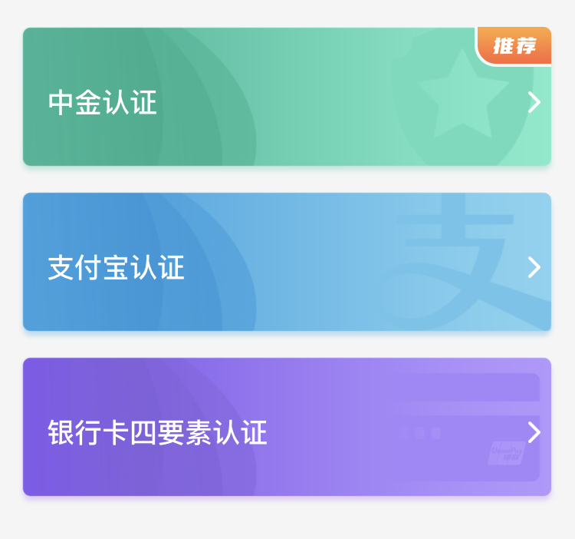
第二步：选择加入/认证企业  （购买CA证书/对公打款） | 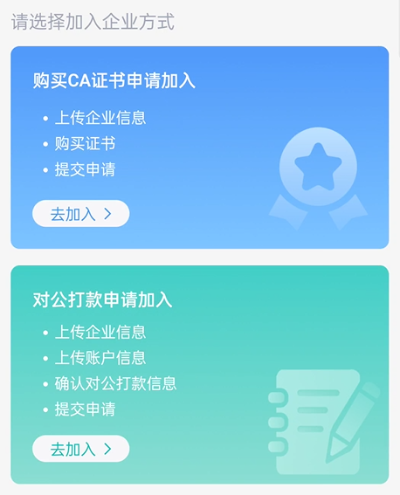
第三步：填写基本信息  （上传证明材料） | 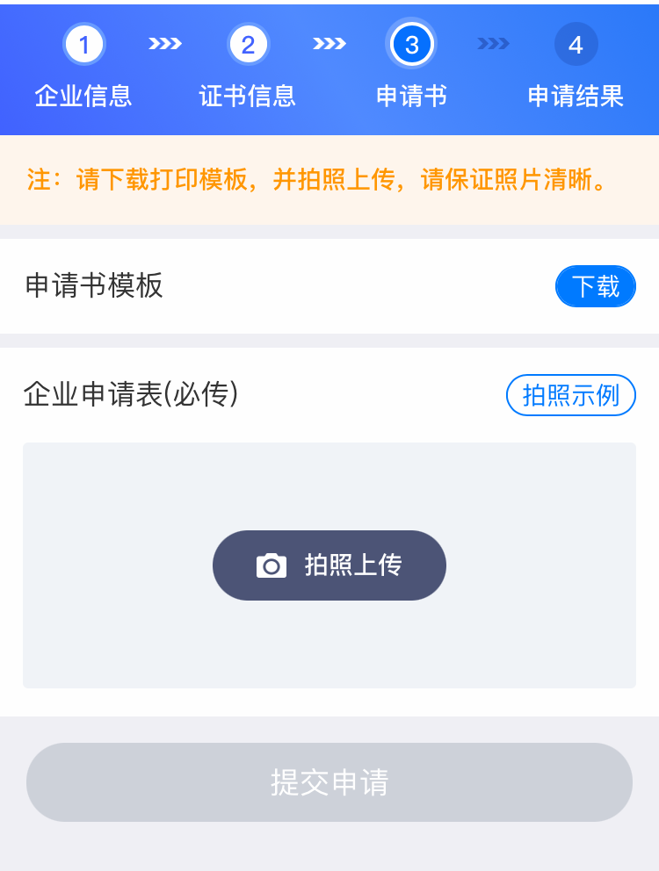
第四步：等待平台审核  （成为企业管理员/办事员） | 

APP操作说明
- 完整版操作说明请下载

